 | GUIA DE TRABAJO RELIGIÓN N°2
 | Nombre:
 | Fecha |  | Curso | 3° medio
 | Departamento de Religión Católica
Profesoras : Rosa Galaz Gómez -- rgalaz@isett.cl
Rosa Cayunao Llancao – rcayunao@isett.c
Objetivo: Reconocer la centralidad del amor en la vida personal y social.

SEMANA SANTA TIEMPO DE AMOR.
En la vida todos los seres humanos, vamos haciendo conocidos, amigos, unos más cercanos que otros, pero al fin son seres humanos que pasan por nuestras vidas.
Lee la siguiente historia, posteriormente contesta las preguntas.
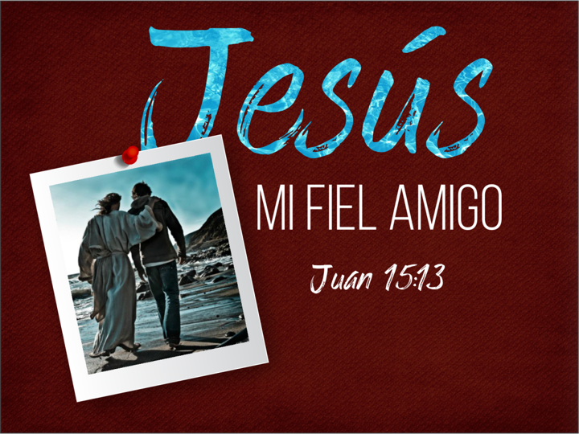
Dijo un soldado a su teniente.
- Mi amigo no ha regresado del campo de batalla,
Señor. Solicito permiso para ir a buscarlo.
- Permiso denegado, -replicó el oficial-, no quiero
que arriesgue usted su vida por un hombre que
probablemente ha muerto.
El soldado no haciendo caso a la prohibición,
salió y una hora más tarde regresó mortalmente
herido, transportando el cadáver de su amigo.
El oficial estaba furioso:
- ¡Ya le dije yo, que habría muerto! Dígame:
¿merecía la pena ir allá para traer un cadáver?
Y el soldado, moribundo, respondió:
- ¡Claro que sí, señor! Cuando lo encontré,
todavía estaba vivo y pudo decirme:
¡Estaba seguro que vendrías!

Reflexionemos:
1.- ¿Qué es lo más grande que alguien ha hecho por ti?

2.- ¿Qué significa para ti, la amistad?

3.- ¿Quién ha creído en ti, por encima de todo?

4.- ¿Qué harías tú, irías en busca de tu amigo?

Relee la historia anónima de este soldado en el frente, arriesga su vida por buscar a su amigo. En Jesús, Dios deja de ser algo lejano, fuera de ti. Con Jesús, Dios nos revela lo único que te pide; TU AMISTAD verdadera.
Dios te espera siempre como un amigo a su amigo, te dirá: sabía que vendrías, antes o después, sabía que vendrías

